Конспект занятия во второй младшей группе по лепке
на тему «Солнышко для зверушек».

Программное содержание.
Учить детей передавать образ солнышко пластическим способом, используя прием разглаживания пластилина по контуру. Закреплять умение раскатывать пластилин прямыми движениями, создавая лучики. Развивать и укреплять мелкую моторику рук. Развивать у детей эстетическое восприятие. Воспитывать у детей чувство сопереживания персонажам, желание помочь им.
Предварительная работа.
Чтение сказки К.И. Чуковского «Краденое солнце». Рассматривание иллюстраций с изображением солнышка. Беседа о персонажах сказки.
Материал к занятию.
Для воспитателя – иллюстрации к сказке «Краденое солнце», образец контура солнышка на синем картоне для показа. Для детей – листы синего картона с контуром солнышка, желтый пластилин.
Методические приемы.
Первая часть занятия.
- Заинтересовывающий прием.
Дети садятся вокруг воспитателя на коврике, воспитатель читает детям отрывок из сказки К.И. Чуковского «Краденое солнце» с показом соответствующих иллюстраций.
Солнце по небу гуляло
И за тучку убежало.
Глянул заинька в окно
Стало заиньке темно.
Плачет серый воробей
Выйди, солнышко, скорей!
Нам без солнышка обидно
В поле зернышко не видно.
- Постановка цели.
Воспитатель спрашивает детей, «Что же теперь делать зверушкам без солнышка?». Выслушивает их предположения, а затем предлагает вспомнить детям, кто же помог выручить солнышко. Дети вспоминают, что это медведь. Воспитатель говорит, что медведь, который выручил солнышко, нам помочь не может, потому что он ищет своих медвежат, и предлагает самим всем вместе помочь зверушкам найти солнышко
Физкультминутка «найди солнышко».
Утром солнышко встает
Выше, выше, выше.
К ночи солнышко зайдет
Ниже, ниже, ниже.
Хорошо, хорошо
Солнышко смеется,
А под солнышком всем
Весело поется.
После игры воспитатель показывает детям образец солнышка и предлагает детям пройти за столы и слепить его.
- Рассматривание образца и выяснение последовательности изображения.
С помощью вопросов дети определяют форму солнышка (круглое). Воспитатель спрашивает: «А на что похожи лучики солнышка?».
- На палочки.
- А какого цвета солнышко?
- Желтое.
- А как вы считаете, почему солнышко желтое?
- Потому, что цвет теплый и всех согревает.
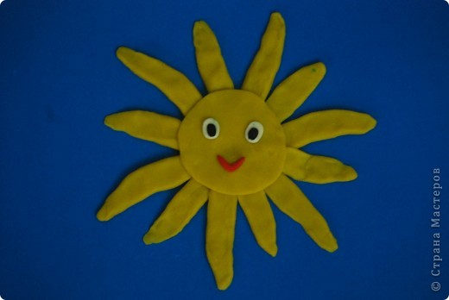
Затем воспитатель предлагает рассмотреть контуры солнышка, разложенные на столах. Воспитатель просит детей провести пальчиком по контуру, чтобы зрительно и визуально запомнить форму солнышка. Далее детям предлагается поводить пальчиком от контура к центру круга, объясняя это тем, чтобы солнышко не потеряло форму круга, нельзя выходить пальчиком за линию контура.
- Ребята, а где у нас находится солнышко?
- На небе.
- Какого оно у нас цвета?
- Голубого.
- Правильно, и именно поэтому мы с вами взяли листок бумаги голубого цвета.
- Показ.
После пальчиковых исследований, воспитатель показывает на листе картона детям, как нужно пользоваться пластилином при выполнении работы (отщипывать небольшие кусочки от большого и равномерно разглаживать их от контура к центру). Затем дети вместе с воспитателем вспоминают раскатывание пластилина прямыми движениями (столбики) для лучиков.
Вторая часть занятия.
Практическая деятельность.
- Воспитатель предлагает детям самостоятельно приступить к работе.
- В ходе самостоятельной деятельности поощряет детей, помогает неуверенным детям.
Третья часть занятия.
Анализ детских работ.
Воспитатель рассматривает работы вместе с детьми, (аккуратная работа или нет? Что не получилось?) хвалит их за работу и старание и читает стихотворение.
Рады зайчики и белочки
Рады мальчики и девочки.
Ну, спасибо вам, ребятки,
За солнышко.

